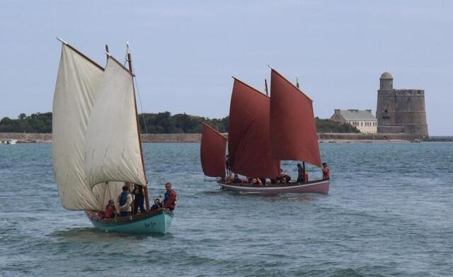 Inscription : yole27@yahoo.fr
Venez constituer l'équipe de France au prochain concours de navigation sur Yole de Bantry à Saint-Pétersbourg, en Russie ! entre le 30 juillet et le 7 août)
Tous les deux ans, de jeunes adultes de 16 pays créent une communauté internationale et mettent en valeur leurs compétences maritimes lors du concours international de matelotage Atlantic Challenge.
Dates : de nouvelles dates pour 2022 sont en cours de planification.
Entraînez-vous à Poses , dans le Golfe du Morbihan ,à Fécamp et pendant les vacances scolaires . Campez avec quinze à vingt autres équipiers dans des tentes et vivez sans électricité. Entraînez-vous pendant la journée et aidez-vous dans les tâches quotidiennes pour faire fonctionner le camp, comme cuisiner ou pour toutes les tâches autour des bateaux .
Voyagez à Saint-Pétersbourg, en Russie, où jusqu'à 16 équipes du monde entier se réunissent pour présenter leurs compétences maritimes et créer une communauté internationale. Participez au concours d'une semaine, qui teste des éléments de voile, d'aviron, de navigation, de cordage et de style.
Coût : Les nouveaux coûts pour 2022 seront mis à jour à l'automne 2021.( coût total pour 10 jours ; environ 600 euros )
Un dépôt de 100 euros est requis au moment de la demande.
Tout l'argent est dû avant le 15 mars 2022. Les dépôts peuvent être effectués à l’ordre de l’association yole 27 qui dépend de la FVA .
Tous les citoyens de France devront demander un visa touristique russe. Veuillez postuler trois mois avant le voyage pour donner un délai de traitement suffisant pour le visa . Nous vous fournirons une lettre d'invitation de nos hôtes en Russie à soumettre avec votre demande de visa. .
Une aide financière est disponible, venant de l’association Yole 27pour le transport des yoles mais un autre objectif sera de trouver le financement pour l’équipage . Veuillez postuler.
Tous les frais couvrent les vols, la nourriture, le visa, l'hébergement en Russie et l'instruction.
La priorité sera accordée aux membres d'équipage âgés de 15 à 21 ans. Les candidats de plus de 25 ans seront considérés individuellement.
Le premier stage de formation commence aux vacances entre le 29 octobre et le 1er novembre 2021
Voir le programme en annexe
Les autres stages seront aux vacances scolaires sur des périodes de 3 jours
Association Yole 27
Yole27@yahoo.fr

Programme du stage de la Toussaint à Poses du 29 octobre au 1 er novembre 2021

Yole 27 arrivée à Dives sur mer ( vent force 4 ,le 16 juillet 2021)
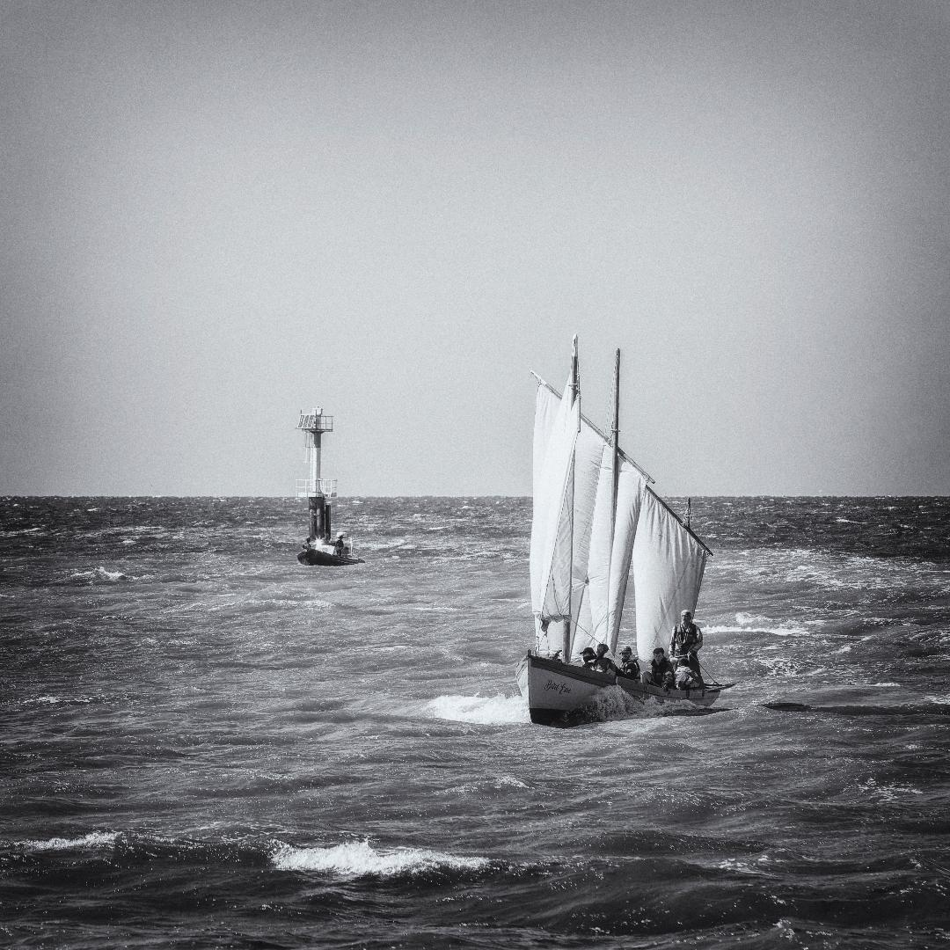
STAGE ACI AUTOMNE 2021
Vendredi 29 octobre 2021
17h 19h accueil
Repas ( 10 euros ) lieu Poses
Installation
Hébergement en chambre ( 20 euros /nuit ) lieu Poses
Samedi 30 octobre 2021
- 8h-9h : Arrivée Petit déjeuner ( préparé par l’équipage ) coût offert par yole 27

- 9h-12h : Initiation à l’aviron et à la voile, manœuvre à quai dans un premier temps puis sur le lac
- 12h-14h : Déjeuner (préparé par l’équipage ) à la charge de l’équipage ( 5 euros en moyenne )
- 14h-16h30 : Parcours triangulaire voile/aviron
- 16h30-17h30 : Slalom
- 17h30-18h : Yole du capitaine
- 18h-19h : Rangement puis débriefing
- 19h-21h : Diner (restaurant poses 10 euros ) et quartier libre
- 21h-22h : Initiation aux nœuds
Dimanche 31 octobre
- 8h-9h : Petit déjeuner ( préparé par l’équipage ) coût offert par yole 27
- 9h-10h30 : Aviron (2 milles nautiques)
- 10h30-12h : Homme à la mer
- 12h-14h : Déjeuner (préparé par l’équipage ) à la charge de l’équipage ( 5 euros en moyenne )

- 14h-16h30 : Transfert de sac
- 16h30-17h30 : Slalom
- 17h30-18h : Yole du capitaine
- 18h-19h : Rangement puis débriefing
- 19h-21h : Dîner ( restaurant poses 10 euros) et quartier libre
- 21h-22h : Présentation épreuves / fonctionnement du bateau
Lundi 1 novembre
- 8h-9h : Petit déjeuner (préparé par l’équipage ) coût offert par yole 27

- 9h-10h30 : Aviron (2 milles nautique, comparaison avec le chrono du dimanche)
- 10h30-12h : Transfert de sac
- 12h-13h : Déjeuner ( préparé par l’équipage ) à la charge de l’équipage ( 5 euros en moyenne )

- 13h-16h : Voile, parcours triangulaire avec un bord au près
- 16h-17h : Slalom
- 17h-19h : Rangement / Débriefing du stage
- 19h-… : Restaurant pour ceux qui sont encore disponible
Coût total
si internat 105 euros hébergement et repas )
Si externat : Coût 15 euros ( repas du midi )
Pour les nouveaux : assurance de 23 euros pour l’année

